КЛАПАНЫ РЕГУЛИРУЮЩИЕ КР-1

ИНСТРУКЦИЯ

ПО ТЕХНИЧЕСКОМУ ОБСЛУЖИВАНИЮ

Клапаны регулирующие КР-1 (далее – клапаны) не относятся к ремонтируемым изделиям, однако для выработки полного срока службы клапаны должны подвергаться техническому обслуживанию.
К работам по монтажу, проверке и эксплуатации клапанов должны допускаться лица, имеющие необходимую квалификацию, специальную подготовку и допуск к эксплуатации электроустановок с напряжением до 1000 В, изучившие руководство по эксплуатации СНИЦ.306 142.001 РЭ.
- Планово-предупредительную ревизию клапана производить не реже 1 раза в год. Обратить внимание на состояние и чистоту уплотнительных поверхностей клапана, состояние крепёжных соединений, герметичность мест соединений.
Разборку клапанов при ревизии или ремонте производить следующим образом:
- переместить шток клапана в положение «Открыто»;
- открутить болты 3, снять крышку 2 с электроприводом 1, штоком 4 и клапаном 5;
- тщательно очистить все детали от загрязнений.
Сборку клапана производить в порядке, обратном разборке.
При разборке и сборке клапанов предохранить уплотнительные, резьбовые и направляющие поверхности от повреждения.
- Разборку и сборку клапанов при ревизии или замене сальникового уплотнения штока (рис.1) производить следующим образом:
  - Снять электропривод 1.
  - Ослабить винты 6, открутить и снять трубу 7.
  - Открутить и снять втулку 8.
  - Открутить болты 3, снять крышку 2 со штоком 4 и клапаном 5.
  - Извлечь шток 4 с клапаном 5 из сальникового уплотнения 9, потянув в сторону клапана.
  - Аккуратно извлечь нажимное кольцо 10, изношенные уплотнительные кольца 9, опорное кольцо 11 и пружину 12.
  - Очистить извлечённые детали от загрязнений, не повредив поверхности.
  - Установить шток 4 с клапаном 5 в корпус 13.
  - Установить крышку 2, зафиксировать её болтами 3.
  - Установить пружину 12, опорное кольцо 11, набор уплотнительных колец 9, нажимное кольцо 10, втулку 8. Чтобы закрутить втулку 8 потребуется прижать её к крышке 2, чтобы преодолеть усилие пружины 12. Зажимать втулку 8 до прекращения течи сальникового уплотнения.
  - Установить трубу 7, зафиксировать её винтами 6. Местоположение втулки предварительно отметить маркером. Положение трубы 7 на крышке 2 должно соответствовать начальному.
  - Закрепить электропривод 1.
- Разборку и сборку клапанов при ревизии или замене сильфонного уплотнения штока (рис.2) производить следующим образом:
  - Снять электропривод 1.
  - Ослабить гайку 6, открутить и снять трубу 7.
  - Открутить болты 3, снять крышку 2 со штоком 4 и клапаном 5.
  - Выкрутить шток 4 из крышки 2 торцевым ключом по часовой стрелке (для DN125, 150 рожковым ключом с внутренней стороны крышки).
  - Заменить шток 4 на новый.
  - Произвести сборку в обратной последовательности.
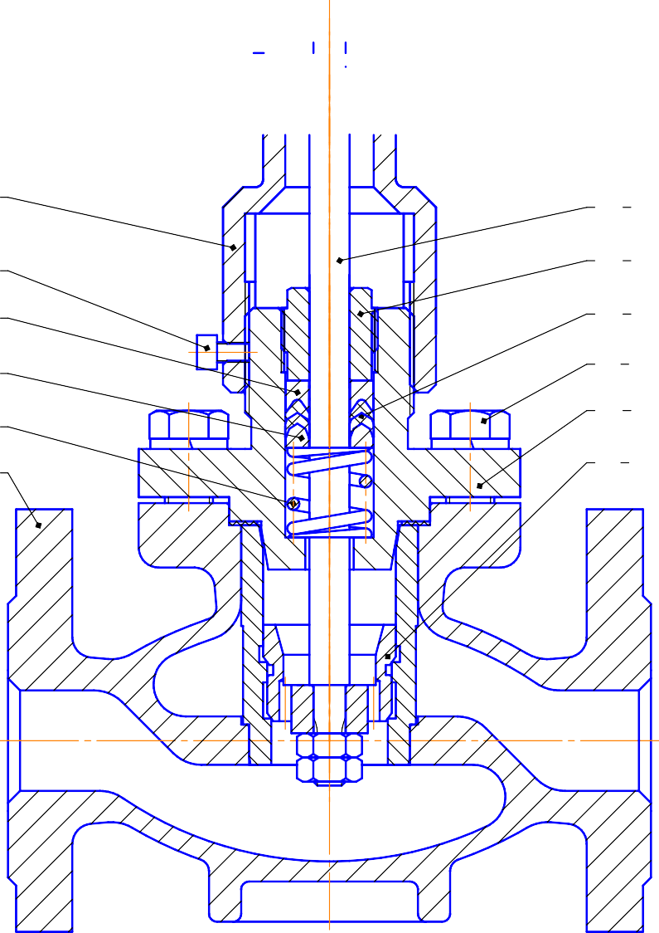


1
7
6
10
11
12
13
4
8
9
3
2
5
1
3
2
4
5
7
6
8
9
10
11
12
13

Рис. 1 КР-1 с сальниковым уплотнением
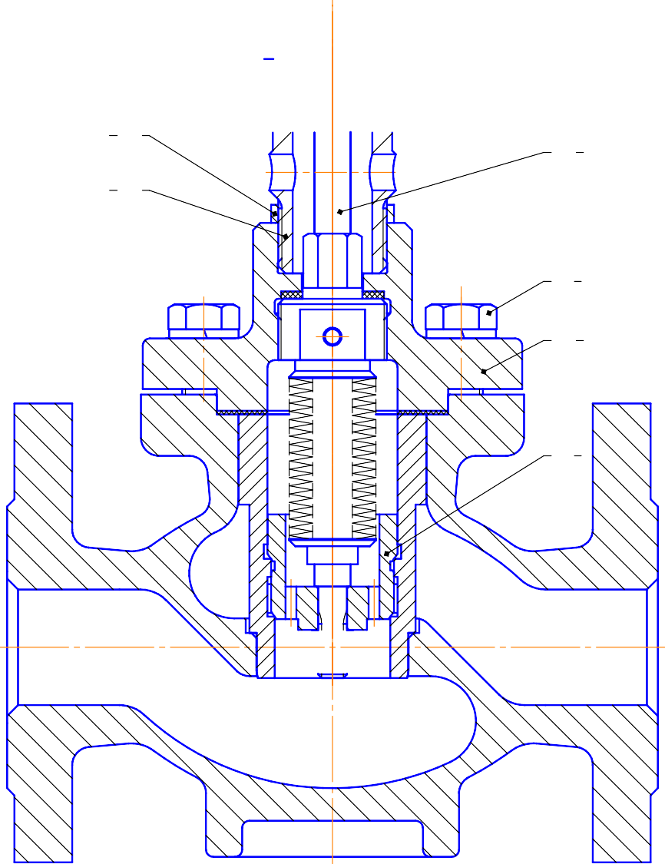


1
6
7
4
3
2
5
1
3
2
4
5
6
7

Рис. 2 КР-1 с сильфонным уплотнением

